'Psychiater na televisie-uitzending ontslagen'
<img src="http://media.nu.nl/m/m1mxwudad6ez_wd640.jpg/psychiater-televisie-uitzending-ontslagen.jpg" alt="&#39;Psychiater na televisie-uitzending ontslagen&#39;" /> 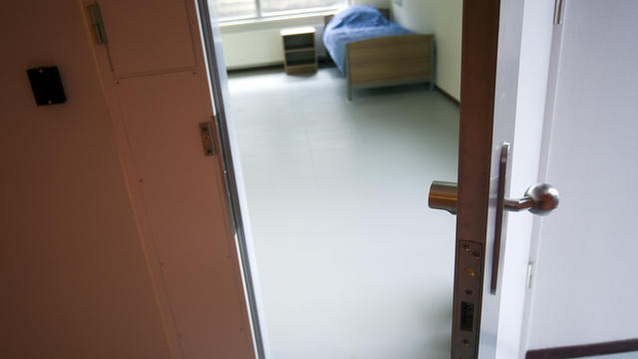

'Psychiater na televisie-uitzending ontslagen'
Foto: ANP
Gepubliceerd: 19 juni 2012 17:1019-06-12 17:10Laatste update: 19 juni 2012 17:1019-06-12 17:10
AMSTERDAM - Psychiater Peter Lambers is na een uitzending van actualiteitenprogramma De Vijfde Dag door GGZ Friesland ontslagen.
Dat meldt de omroep EO in een persbericht. In het bericht wordt Lambers "omstreden" genoemd.
De psychiater is een dag na de uitzending ontslagen. Hij was twee weken in dienst bij de organisatie.
In eerdere berichtgeving werd gemeld dat Lambers verantwoordelijk zou zijn voor de angstcultuur bij een GGZ-kliniek in het Drentse Zuidlaren.
http://www.nu.nl/binnenland/2839319/psychiater-televisie-uitzending-ontslagen.html

